Jahresergebnisse 2020
Armaturenhersteller Schell verzeichnet überproportionales Wachstum dank innovativer Lösungen für mehr Hygiene

Olpe – Mit ihrem Portfolio schafft die Schell GmbH & Co. KG optimale Voraussetzungen für eine bessere Trinkwasser- und Nutzerhygiene im öffentlichen und gewerblichen Sanitärraum. Dass das Unternehmen mit seinen innovativen Technologien und smarten Produkten damit genau den Bedürfnissen der Menschen in der heutigen Zeit entspricht, beweisen auch die aktuellen Zahlen zum Abschluss des Geschäftsjahres 2020: So konnte Schell als eines der führenden Unternehmen von der erhöhten Nachfrage nach berührungslosen Armaturen profitieren und im Vergleich zum Vorjahr um 4,3 Prozent wachsen. Damit beträgt der konsolidierte Umsatz 116 Millionen Euro.

„Der einfachste und effektivste Schutz vor Ansteckung mit Viren und Bakterien ist regelmäßiges und gründliches Händewaschen. Betreiber und Nutzer von öffentlichen Sanitäranlagen wissen zu schätzen, dass berührungslose Armaturen wie die modernen Produkte von Schell für zusätzliche Sicherheit und maximale Hygiene sorgen. So konnten wir unseren Umsatz im pandemiebetroffenen Jahr 2020 speziell für den Bereich der Waschtisch- und Duscharmaturen um 17,7 Prozent auf 22 Mio. Euro steigern“, berichtet Andrea Schell, Gesellschafterin und Geschäftsführerin Finanzen und Personal. Das Kerngeschäft der Eckventile und Geräteanschlussventile wuchs um 7,4 Prozent auf 68,7 Mio. Euro, womit Schell nun seit Produkteinführung die Grenze von 700 Mio. Stück weltweit verkaufter Eckventile überschritten hat.

Wachstum „Made in Germany“
Damit ist Schell 2020 überproportional zum Markt gewachsen und hat seine Marktanteile im Bereich der berührungslosen Armaturen sowie im Bereich Eckventile deutlich ausgebaut. Vor allem im Inland (plus 12,5 Prozent) sowie in Osteuropa konnte sich Schell über ein starkes Plus freuen, während der Markt in Westeuropa solides Wachstum verzeichnete. „2020 haben wir klar vom Standort ‚Made in Germany‘ profitiert. Die erhöhte Nachfrage nach unseren innovativen, qualitativ hochwertigen und mehrfach ausgezeichneten Produkten konnten wir dank der stabilen Anzahl von rund 450 Mitarbeitern kurzfristig bedienen“, so Andrea Schell. Die leichten Umsatzrückgänge in den Ländern mit langem, hartem Lockdown wie zum Beispiel Asien sind durch die Erfolge der starken europäischen Märkte kompensiert worden.

Gute Aussichten
Für das Jahr 2021 rechnet Schell mit einem weiterhin großen Bedarf nach Lösungen im Bereich Trinkwasser- und Kontakthygiene und damit einhergehend mit einem Wachstum im hohen einstelligen Bereich. „Vor allem das Thema Wiederinbetriebnahme von Gebäuden wird nach dem Lockdown eine große Rolle spielen“, prognostiziert Andrea Schell. „Denn der Gebäudestillstand kann gefährliche Bakterien wie Legionellen in den Trinkwasser-Installationen nach sich ziehen. Dabei helfen neben elektronischen Armaturen intelligente Systemlösungen wie das SCHELL Wassermanagement-System SWS und der dazugehörige Online-Service SMART.SWS Betreibern, ihre Gebäude und Investitionen zu schützen.“

Die Zukunft wird smart
Mit den SCHELL Systemlösungen bekommen Planer und Architekten Tools an die Hand, mit denen sich komplexe Trinkwasser-Installationen einfach und sicher planen und umsetzen lassen. SCHELL SWS ist das erste Wassermanagement-System, das Armaturen in öffentlichen Sanitärräumen per Funk und/oder Kabel intelligent vernetzt und steuert. Als innovative Ergänzung bietet SMART.SWS einen schnellen und komfortablen Überblick über die wichtigsten Betriebsparameter der SWS Anlagen: Per Fernzugriff können Analysedaten online und gebäudeübergreifend abgerufen sowie wichtige Statusmeldungen und Auswertungen unterwegs geprüft werden. So unterstützen SCHELL SWS und SMART.SWS beim Erhalt der Trinkwassergüte, Schutz vor Leckageschäden, Dokumentation von Betriebsparametern der Trinkwasser-Installation sowie beim wirtschaftlichen Betrieb. „Auch in diesem Bereich erwarten wir mittelfristig ein starkes Wachstum“, so Andrea Schell abschließend.

Über Schell
Die Schell GmbH & Co. KG mit Hauptsitz im sauerländischen Olpe ist international aufgestellter Spezialist für Armaturen und innovative Lösungen rund um die Sanitärtechnik. Das Portfolio zum Einsatz in öffentlichen und gewerblichen Sanitärräumen reicht von Eckventilen – hier ist das Unternehmen Weltmarktführer – über Armaturen für alle relevanten Entnahmestellen bis hin zu übergeordneten digitalen Lösungen zum Erhalt der Trinkwassergüte. Das im Jahr 1932 gegründete Familienunternehmen befindet sich heute bereits in dritter Generation und wird von Andrea Schell, Andrea Bußmann und Andreas Ueberschär geführt. Es beschäftigt rund 450 Mitarbeiter und ist in über 50 Ländern aktiv. Die mehrfach ausgezeichneten Qualitätsprodukte „Made in Germany“ werden mit einer hohen Eigenfertigungstiefe hergestellt – rund 15 Mio. Artikel jährlich. Nachhaltigkeit wird dabei großgeschrieben: So finden die Produktionsprozesse komplett in den beiden hochmodernen Werken in Olpe statt, die Produkte werden unter dem ressourcenschonenden Einsatz von Materialien hergestellt und punkten mit Langlebigkeit. Mit ihrem Einsatz leisten sie einen wichtigen Beitrag zur Trinkwasser- und Nutzerhygiene.

Bildmaterial:

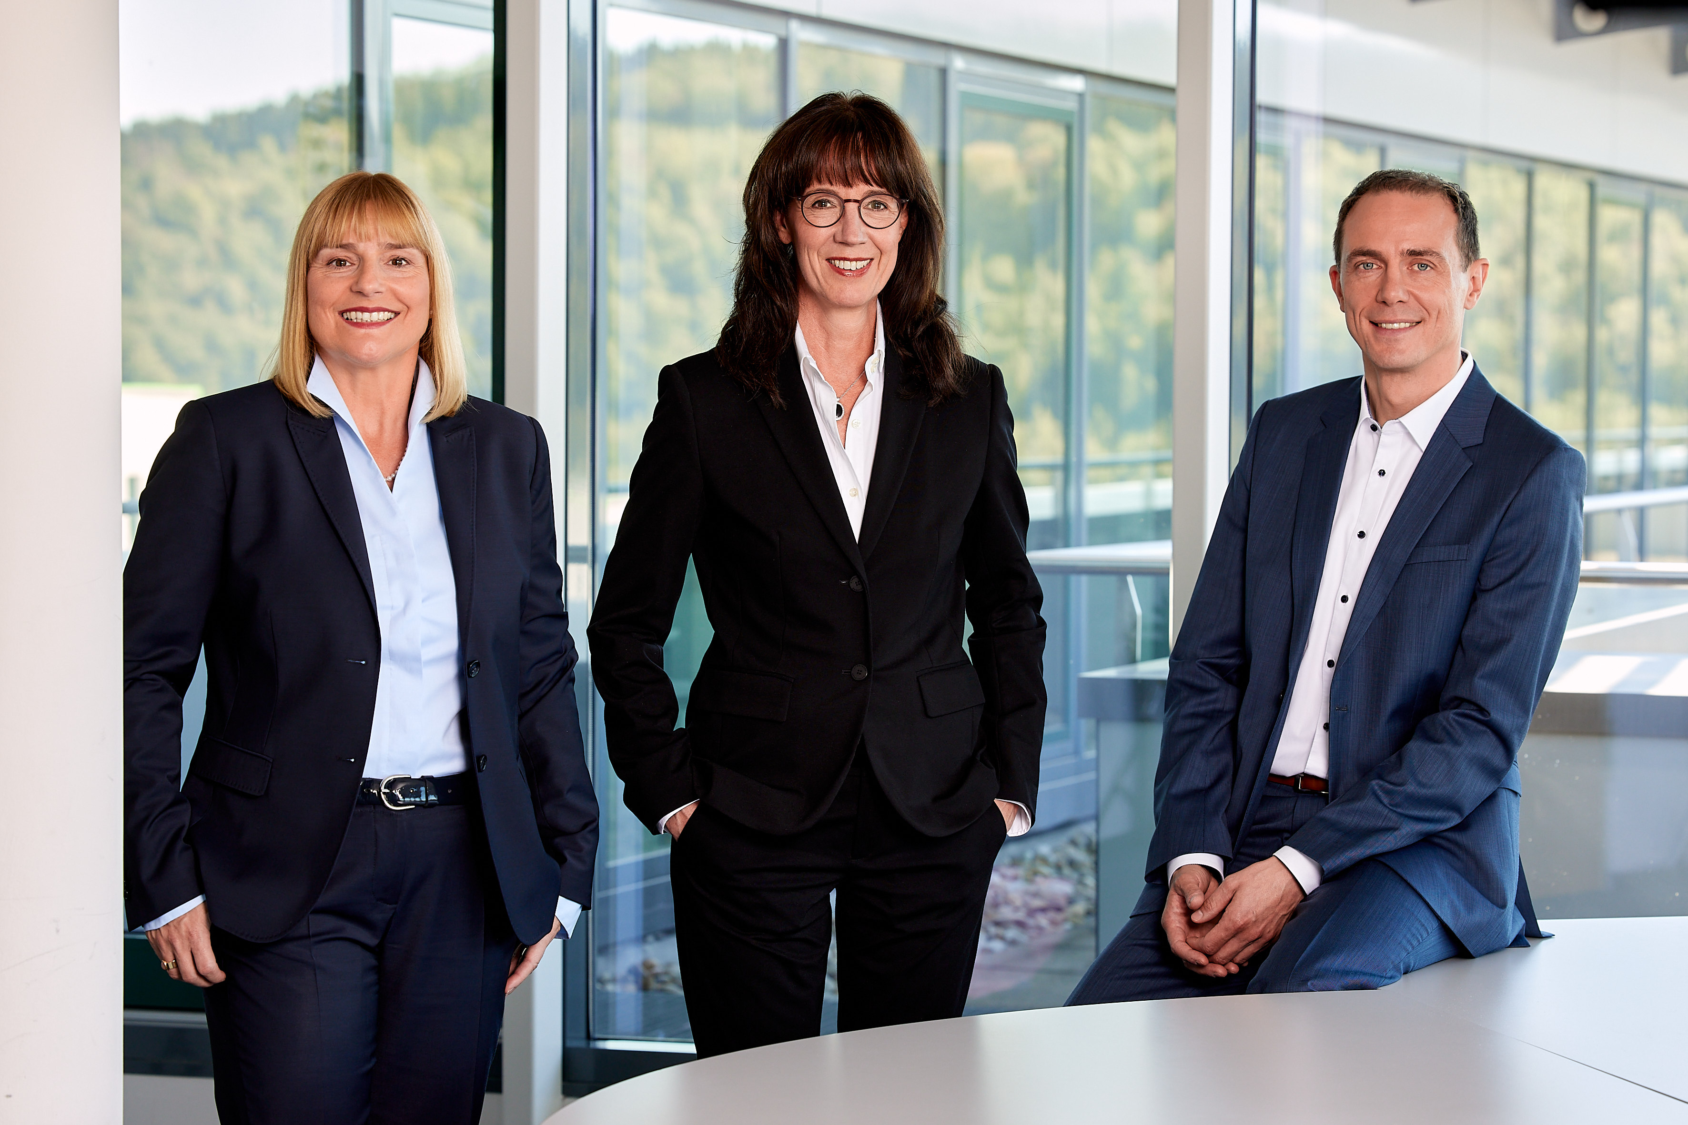

Auf Erfolgskurs: Die Geschäftsführung von Schell freut sich über das positive Unternehmensergebnis 2020, das mit einem Wachstum von 4,3 Prozent überzeugt. Von links nach rechts: Andrea Bußmann (Vertrieb, Marketing und Produktmanagement), Andrea Schell (Gesellschafterin und Geschäftsführerin Finanzen und Personal), Andreas Ueberschär (Technik und Produktion)

Bild abrufbar unter:
https://www.bluemoon.de/kundendownload/schell/Schell_Geschaeftsfuehrung.jpg

Bild: SCHELL GmbH & Co. KG

